Hydromechanika – řešení
Pracovní list je určen pro žáky středních škol. Jeho cílem je seznámit se základními pojmy hydromechaniky.
- Kvíz: Hydromechanika
_______________________________________________________
- Čím se zabývá hydromechanika?
Hydromechanika je obor fyziky, který se zabývá chováním kapalin v klidu i v pohybu.
- Co je to ideální kapalina?
  - Stlačitelná kapalina s nulovou viskozitou
  - Nestlačitelná kapalina s nulovou viskozitou
  - Stlačitelná kapalina se 100% viskozitou

- Viskozita (vazkost) je fyzikální veličina charakterizující vnitřní tření v kapalině.
Který z následujících grafů by mohl popisovat závislost viskozity na teplotě?
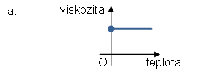
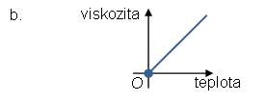
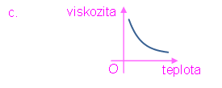

- Doplňte tabulku, zvolte vhodné jednotky.
Kapalina | Hmotnost | Objem
Voda | 20 kg | 20 litrů
Rtuť | 27 g | 2 cm³

Výpočty:
Voda | Rtuť
Hustota je přibližně 1 000 kg m⁻³.  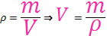  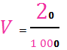m³  m³  dm³ 20 litrů | Hustota je přibližně 13,5 g cm⁻³.  g  g

- Určete typ proudění.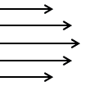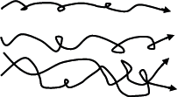
turbulentní proudění laminární proudění

Co jsem se touto aktivitou naučil(a):
………………………………………………………………………………………………………………………………………………………………………………………………………………………………………………
Autor: Tomandlová Markéta
Toto dílo je licencováno pod licencí Creative Commons [CC BY-NC 4.0]. Licenční podmínky navštivte na adrese [https://creativecommons.org/choose/?lang=cs].

